MUNICIPIO DE GUARNE

APOYO TÉCNICO A LA FORMULACIÓN DEL PLAN DE DESARROLLO DE LA CIUDAD INTERMEDIA DE GUARNE POR TODO LO QUE NOS UNE 2024 -2027

GUARNE FRENTE A COLOMBIA

Benchmarking Guarne - 1102 municipios

Ricardo Ramírez - Especialista en ciencia de datos

Abril 2024

1. **Resumen ejecutivo**.

Mediante la ciencia de datos, utilizando el algoritmo de clusterización K-means, mediante una machine learning, analizando 23 variables asociadas a las dimensiones del desarrollo, se identificaron y caracterizaron seis segmentos o agrupaciones de municipios, y se ubicó a Guarne en una de ellas. Con base en esto, se identificaron las brechas de Guarne en términos relativos, frente a los segmentos que tienen mejores niveles de desarrollo; y en términos absolutos, con respecto de la meta máxima a alcanzar.

Con base en las brechas identificadas, se plantearon objetivos de Guarne para incorporar en el Plan de Desarrollo Municipal 2024-207.

1. **Introducción**

El enfoque analítico utilizado en el presente estudio es el de la ciencia de datos. Esto implica que las respuestas a las preguntas de la investigación se obtendrán tomando como objeto de estudio los datos. La ciencia de datos es una disciplina que tiene su propia metodología de trabajo, y aplica tecnologías como lenguajes de programación, bases de datos, e inteligencia artificial.

**Ciclo de un proyecto de ciencia de datos**

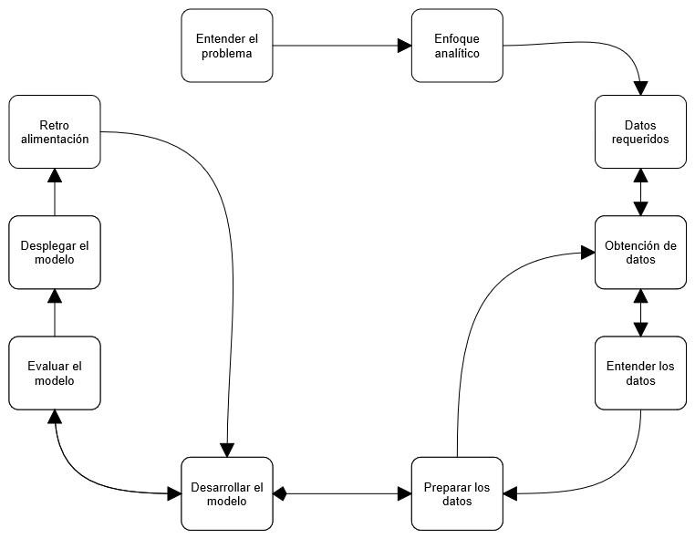

Los datos utilizados en este estudio cumplen con las siguientes condiciones: Precisión: Los datos son precisos y fiables, sin errores ni incoherencias. Exhaustividad: El conjunto de datos contiene toda la información pertinente necesaria para el análisis. Coherencia: Los datos tienen un formato y una estructura coherentes en los distintos registros y variables. Pertinencia: Los datos son pertinentes para el problema o la cuestión que se aborda. Actualidad: Los datos están actualizados y reflejan la situación actual. Validez: Los datos representan con exactitud los conceptos que pretenden medir. Representatividad: El conjunto de datos es representativo del conjunto de municipios de Colombia. Consideraciones éticas: Los datos se recopilaron, almacenaron y utilizaron de forma ética, respetando la privacidad, la confidencialidad y la normativa legal. Accesibilidad: Los datos se obtuvieron de fuentes accesibles y estaban disponibles para su análisis.

Problema. El problema abordado mediante este estudio fue: “Identificar la ubicación de Guarne en el contexto nacional, departamental y regional, como punto de apoyo para plantear objetivos del plan de desarrollo territorial 2024-2027”.

Preguntas. Las preguntas que se formularon y respondieron en esta investigación, teniendo en cuenta las dimensiones del desarrollo y las variables en análisis (ver abajo), fueron:

¿Están los municipios de Colombia dispersos o tienen un patrón de segmentación?

Si tienen un patrón de segmentación ¿Cómo se segmentan los 1103 municipios de Colombia?

¿Cuál es la característica de cada segmento de municipios?

¿En qué segmento se localiza Guarne?

¿Cuál es la brecha del segmento Guarne con respecto de los otros segmentos de municipios de Colombia?

¿Qué objetivos debe plantearse Guarne para su Plan de Desarrollo 2024-2027?

1. **Metodología.**

Los datos utilizados en este estudio se obtuvieron de Terridata (<https://terridata.dnp.gov.co/>). Terridata es una herramienta del Departamento Nacional de Planeación de Colombia para fortalecer la gestión pública, a partir de datos estadísticos, en el nivel, municipal, departamental y nacional. Terridata toma datos de entidades públicas y privadas, y los ordena de acuerdo con las dimensiones del desarrollo. Los datos se tomaron de la sección “descargas” <https://terridata.dnp.gov.co/index-app.html#/descargas>. Para su descarga se aplicaron técnicas de ETL (extract, transform, load), que consisten en tareas de extracción de los datos desde la fuente; transformación para ponerlos aptos para su uso; y almacenamiento en un set de datos, disponible para ser utilizado en los análisis, que se explicarán adelante. Este set de datos de 23 variables de todos los municipios de Colombia puede consultarse aquí: [SET DE DATOS](https://docs.google.com/spreadsheets/d/1zSEKXycBmmNYNO6R4mNnJHdBgZTXfdT9/edit?usp=sharing&ouid=115021048660414026760&rtpof=true&sd=true)

Tabla 1 Variables utilizadas en el modelo analítico

(con los valores de Guarne)

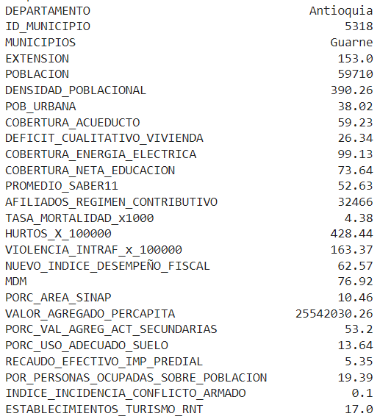

1. **Resultados.**

Detalles de la recolección. Los datos descargados de manera individual de cada variable se integraron en un solo set de datos, mediante técnicas de procesamiento de datos, se cargaron en un Google colab notebook de trabajo, y se convirtieron en un Pandas Dataframe, para ser analizado con Python y sus librerías. La preparación de los datos se hizo mediante los siguientes procesos:

* Descargue del set de datos al notebook y creación de un Pandas dataframe
* Revisión de datos nulos y corrección de errores.
* Revisión de tipos de datos y ajustes para análisis.

Python es el lenguaje de programación de la ciencia de datos <https://www.python.org/>. Para el análisis se utilizaron diferentes librerías de Python. Las librerías son herramientas especializadas para aplicarse a tareas específicas de análisis de datos. En este caso, se utilizaron las siguientes:

* Pandas, para crear y operar estructuras de datos.
* Numpy, para crear y operar estructuras de datos.
* Seaborn, para visualización de datos.
* Matplotlib.pyplot, para visualización de datos.
* Sklearn, para aplicar algoritmos de reducción de la dimensionalidad de los datos (PCA Principal Component Analysis), y para desarrollar un modelo analítico de clusterización, mediante una Machine Learning (K-means).

Análisis de los datos. Para responder las preguntas del estudio se ejecutaron los siguientes procesos:

* Análisis descriptivo de todas las variables, para identificar patrones iniciales y tener una visión panorámica de los datos.
* Construcción de tablas de frecuencias, para identificar la distribución de cada variable.
* Construcción de histogramas de frecuencias de cada variable, para identificar visualmente la distribución de cada variable
* Preparación de los datos para alimentar la Machine Learning: 1. Construcción de un array de datos. 2. Estandarización de los datos, mediante Standar Scaler.
* Reducción de la dimensionalidad de los datos, de 23 dimensiones a 2 dimensiones, con la aplicación del algoritmo PCA Principal Component Analysis.
* Identificación de los clusters de municipios, y de los municipios que componen cada cluster, mediante la aplicación de una Machine Learning, con el uso del algoritmo K-means. Los clusters resultantes son: 0, 1, 2, 3, 4 y 5.
* Visualización de los clusters de municipios.
* Visualización en dataframes de los listados de municipios que conforman cada cluster.
* Caracterización de cada cluster de municipios, mediante el cálculo de la media de cada variable.
* Visualización de las medias de cada variable en gráficas de barras.
* Visualización de la caracterización de todos los clusters de municipios, mediante una gráfica de calor.

Todos los procesos descritos antes, se pueden revisar en este [NOTEBOOK](https://colab.research.google.com/drive/1dsvCGVCHX71rfR7tuVn3Q8J6ww37gVKn?usp=sharing)

**Clusters identificados**

Gráfica 1 Clusters identificados

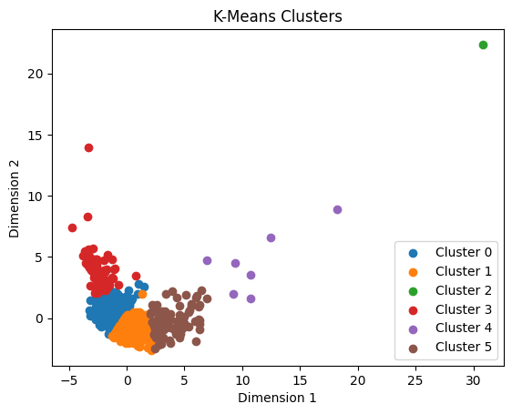

Esta visualización responde a la pregunta ¿Están los municipios de Colombia dispersos o tienen un patrón de segmentación? Y la respuesta es: De acuerdo con las variables de análisis, los municipios de Colombia se segmentan de acuerdo con el patrón que muestra la gráfica, que se describe a continuación.

Se identificaron seis clusters (segmentos o grupos) que contienen los 1102 municipios de Colombia, y los municipios que componen cada cluster. En cada segmento sus integrantes (municipios) son semejantes entre sí, y diferentes a los integrantes de los otros segmentos.

Cluster 0: 415 municipios, 51 de Antioquia. Dabeiba es un municipio representativo de este cluster.

Cluster 1: 514 municipios, 55 de Antioquia. Yarumal es un municipio representativo de este cluster.

Cluster 2: Solo contiene a Bogotá

Cluster 3: 71 municipios, 3 de Antioquia. Ituango, Murindó y Vigía del Fuerte.

Cluster 4: 7 municipios, dos de Antioquia: Medellín e Itagüí, más Santa Marta, Barranquilla, Cartagena, Cali, Bucaramanga.

Cluster 5: 94 municipios, 14 de Antioquia: Guarne, Apartadó, Bello, Caldas, Copacabana, Envigado, Girardota, Guatapé, La Ceja, La Estrella, Marinilla, Rionegro, Sabaneta, San Pedro de los Milagros.

**Caracterización de cada cluster**

Gráfica 2 Mapa de Calor de los Clusters

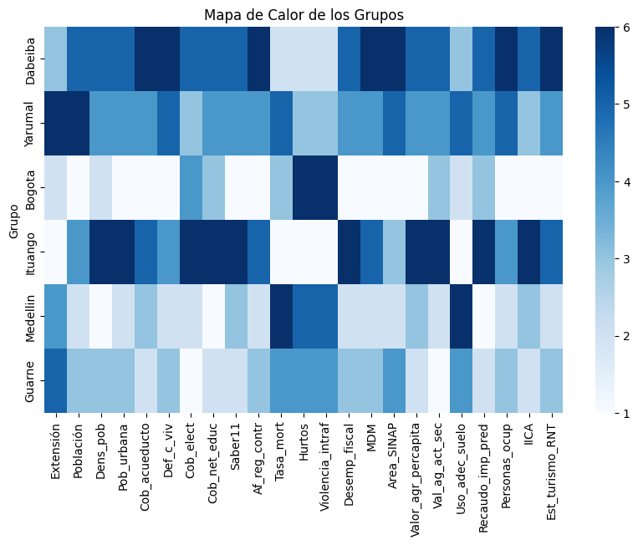

En cada cluster (ver filas) se identificó un municipio de Antioquia que lo representa, para orientar al lector, aunque, como se dijo arriba, cada cluster está conformado por un grupo de municipios de Antioquia y de Colombia. La escala de color representa 1 (color azul más claro) la mejor calificación y 6 (color azul más oscuro) la más baja, en cada indicador.

Se identifica un segmento líder, conformado por el Distrito Capital de Bogotá, que tiene la mejor calificación en la mayoría de los 23 indicadores. (Fila color azul más clara).

Los segmentos representados por los Municipios de Dabeiba e Ituango presentan la calificación más baja en la mayoría de los indicadores (Filas de color azul más oscuras).

El segmento que contiene a Medellín sigue de cerca al Distrito Capital de Bogotá en la mayoría de los indicadores, e incluso lo supera en algunos de ellos.

El segmento que contiene a la Ciudad Intermedia de Guarne tiene como referencia para mejorar su desarrollo al segmento Medellín, aunque también lo supera en algunos indicadores.

El segmento que corresponde a Yarumal tiene calificación intermedia. (Filas color azul más oscuras y claras intercaladas).

**Clusters y variables**

A continuación, se identifican los hallazgos de Guarne, frente a su cluster y a los demás clusters de municipios de Colombia, para cada variable analizada; se proponen objetivos para ser incorporados en el plan de desarrollo 2024-2027; y se vislumbran los posibles impactos asociados a esos objetivos.

**Extensión territorial**

**Gráfica 3 EXTENSIÓN (IGAC, 2017, Km2)**

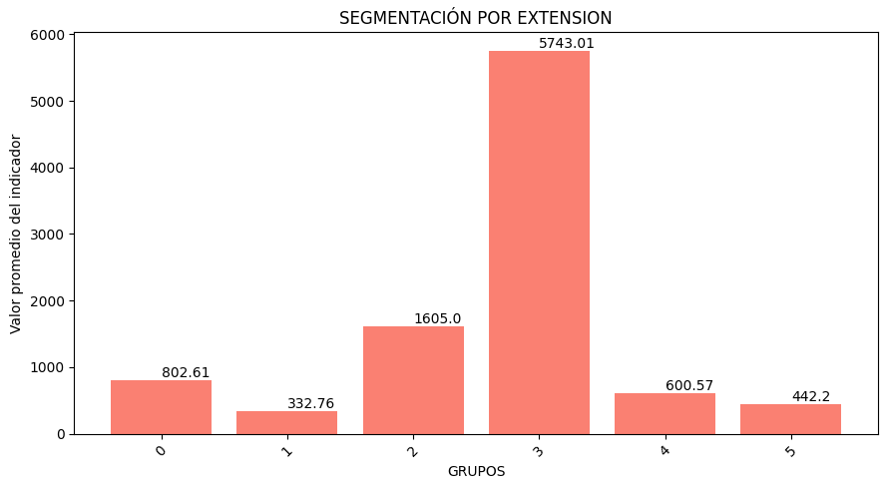

El área de la Ciudad Intermedia de Guarne es de 153 Km2, que lo ubica por debajo del promedio de su grupo (5) y como uno de los municipios con menor área de Colombia.

Esta “limitación” obliga al municipio a plantearse el objetivo de hacer un uso eficiente, eficaz y sostenible del territorio, como un recurso escaso, y resalta el valor estratégico de su Plan Básico de Ordenamiento Territorial (en adelante PBOT) y del Plan de Ordenamiento y Manejo de la Cuenca del Río Negro, formulado por CORNARE. Si se alcanza el objetivo planteado, de hacer un uso eficiente, eficaz y sostenible del territorio, esto conduciría a tener una planificación sostenible, zonificación inteligente, infraestructura eficiente, y mejor gestión de sus recursos naturales, mediante la aplicación de innovación y tecnología; además, se facilitaría la construcción de vivienda asequible, y se propiciaría la resiliencia y la adaptación de territorio a los cambios sociales, económicos, climáticos y ambientales.

**Uso adecuado del suelo**

**Gráfica 4 USO ADECUADO DEL SUELO (DNP, 2012, % de suelo con uso adecuado)**

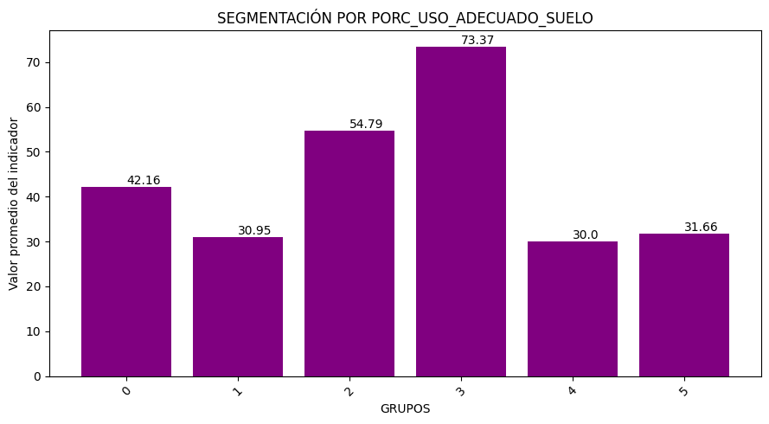

Guarne tiene un 13,64 % de su territorio con uso adecuado del suelo, lo que implica que el 86,36 % de su suelo tiene conflictos de uso. Esto lo ubica por debajo del promedio de su grupo (31,66), y lo conduce a plantearse el objetivo de incrementar el área con uso adecuado del suelo, mediante la intervención y solución de los conflictos de uso. Una meta que se podría plantear para su plan de desarrollo 2024-2027 es acercarse a la media de su segmento: 30 %. Los impactos que resultarán de hacer un mejor uso del recurso suelo serán: conservación del ambiente, sostenibilidad económica, prevención de desastres naturales, calidad de vida de los ciudadanos, planificación urbana eficiente, valorización de las propiedades.

**Áreas del municipio en el Sistema Nacional de Áreas Protegidas SINAP**

**Gráfica 5 ÁREA SINAP (DNP, 2017, % del área del municipio en SINAP)**

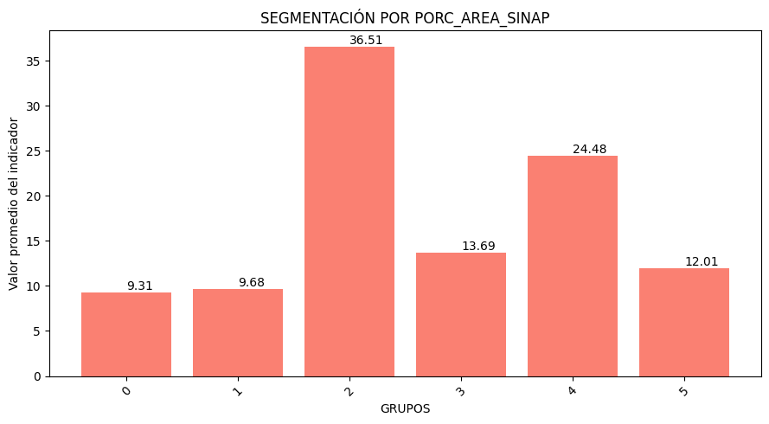

SINAP es el sistema de áreas protegidas de Colombia. Guarne cuenta con el 10,5 % de su municipio como área SINAP, lo que lo ubica un poco por debajo del promedio de su grupo. Frente a esta situación, y considerando también la extensión del área del municipio y otras condiciones contenidas en el plan básico de ordenamiento territorial, y de acuerdo con el conocimiento que el equipo de gobierno tiene sobre el municipio, se debería reflexionar acerca del objetivo de incrementar el área del municipio en SINAP, buscando una meta del 15 %. Los impactos que se pueden lograr con la ampliación de las áreas protegidas del municipio son conservación de la biodiversidad, turismo y desarrollo sostenible, mejoramiento de la calidad del agua y de los recursos hídricos, mitigación del cambio climático, áreas disponibles para la educación ambiental y el fortalecimiento de conciencia ambiental ciudadana, acceso a recursos financieros asociados a la conservación y cooperación internacional para la conservación.

**Población**

**Gráfica 6 POBLACIÓN (DANE, 2024, Habitantes)**

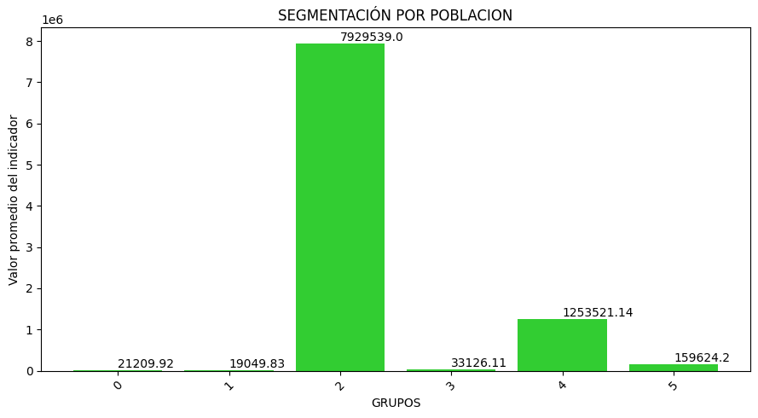

Guarne tiene 59.710 habitantes que residen en el municipio, aunque podría tener una población flotante, asociada a las empresas establecidas en el municipio, que podría duplicar esa cifra. Esto plantea la necesidad de fijarse el objetivo de crear una política pública demográfica municipal, que incorpore, además del censo de la población establecida y flotante, aspectos como la disponibilidad de recursos para sostener a la población, y los aportes que la población puede hacer al desarrollo municipal. El contar con una política pública demográfica municipal contribuirá a tener un mayor y mejor capital humano, que favorecerá el crecimiento económico, generará economías de escala, y fortalecerá la diversidad cultural. Si no se interviene sobre la demografía del municipio, se corre el riesgo de tener un patrón de crecimiento sin control de la población, con efectos sobre el aumento de costo de vida, la congestión, y la presión no sostenible sobre los recursos y servicios locales; o de un reemplazo de la población nativa por población foránea flotante, poco comprometida con el desarrollo local.

**Cobertura de acueducto**

**Gráfica 7 COBERTURA DE ACUEDUCTO (REC, 2021, %)**

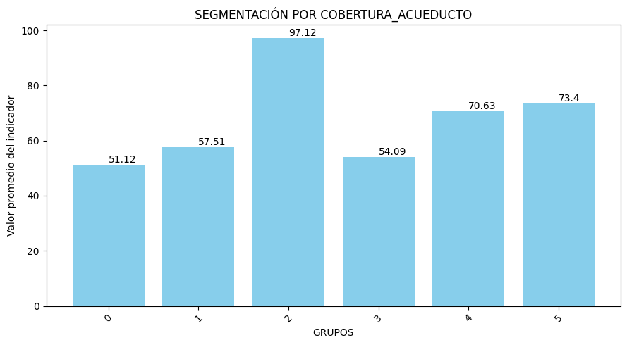

De acuerdo con los reportes que los prestadores de los servicios de acueducto y alcantarillado, Guarne tiene una cobertura total del servicio de acueducto de 59,2 %, por debajo del promedio de su grupo (5). Esto, sumado a la baja cobertura del servicio de alcantarillado rural del 0,5%, plantea la necesidad de fijarse el objetivo de incrementar la cobertura de los servicios de saneamiento básico, teniendo en cuenta su limitación de recursos de suelo y agua. La limitación de los recursos de suelo y agua está sustentada en el área pequeña del municipio, en el alto nivel de conflictos de uso, y en la alta demanda originada en las dinámicas de asentamiento de empresas y de cambio de uso del suelo rural. La meta sugerida para incorporar en el plan de desarrollo 2024-2027 es del 70 %. Los impactos que se pueden lograr con esta ampliación de cobertura apuntan hacia una mejor salud pública, un desarrollo económico más sostenible, mejor calidad de vida, equidad social y sostenibilidad.

**Déficit cualitativo de vivienda**

**Gráfica 8 DÉFICIT CUALITATIVO DE VIVIENDA (DANE, 2018, %)**

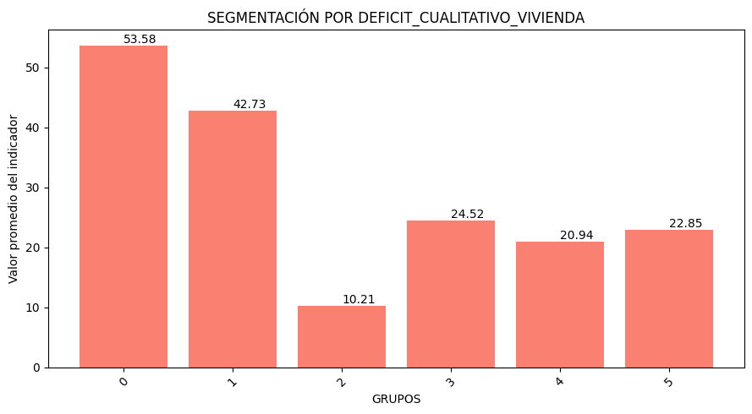

El déficit cualitativo de vivienda de Guarne es 26,3; un poco por encima del promedio de su grupo (5). Esta cifra plantea la necesidad de fijarse el objetivo de disminuir el déficit cualitativo de vivienda, para acercarse al promedio de su grupo (5) y tener como referencia al grupo “Medellín” (4) y Bogotá (2). La comparación entre segmentos es la esencia de los ejercicios de benchmarking. El segmento Guarne, como se vio atrás tiene como referencia inmediata para mejorar su desarrollo al segmento que contiene a Medellín, cuyo promedio es de 20,94 %, que debe ser la meta para plantearse en el plan de desarrollo 2024-2027. Los impactos que se pueden lograr con la disminución del déficit cualitativo de vivienda, que en la práctica es el mejoramiento de las viviendas y su dotación de servicios públicos, apuntan hacia una mejor salud, seguridad, bienestar social, desarrollo económico, sostenibilidad, equidad, valor estético, y crecimiento planificado.

**Cobertura de energía eléctrica**

**Gráfica 9 COBERTURA ENERGÍA ELÉCTRICA (DANE, 2018, %)**

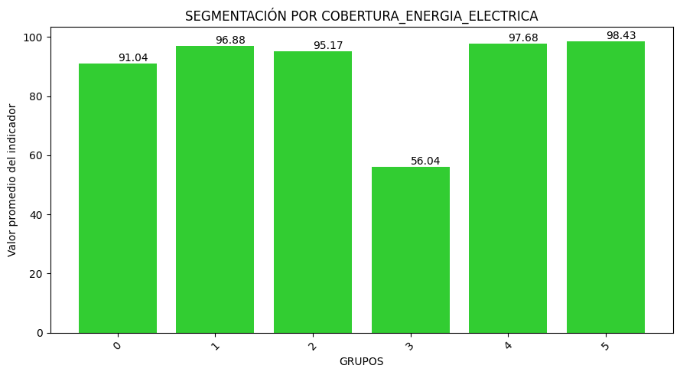

Guarne tiene una cobertura del servicio de energía eléctrica del 99,13 %. Esto lo ubica por encima del promedio de su segmento (5) y de todos los demás segmentos de municipios de Colombia. Su objetivo, entonces, para el plan de desarrollo 2024-2027 es completar y sostener la cobertura, hasta alcanzar la meta del 100 %. El alcanzar este objetivo apunta hacia la generación de impactos en el desarrollo económico, la calidad de vida, la educación y el acceso y uso de tecnologías, la mejor prestación de servicios de salud, una mejor seguridad, un gobierno eficiente, y una mayor sostenibilidad.

**Cobertura neta de educación total**

**Gráfica 10 COBERTURA NETA EDUCACIÓN TOTAL (Ministerio de Educación Nacional, 2020, %)**

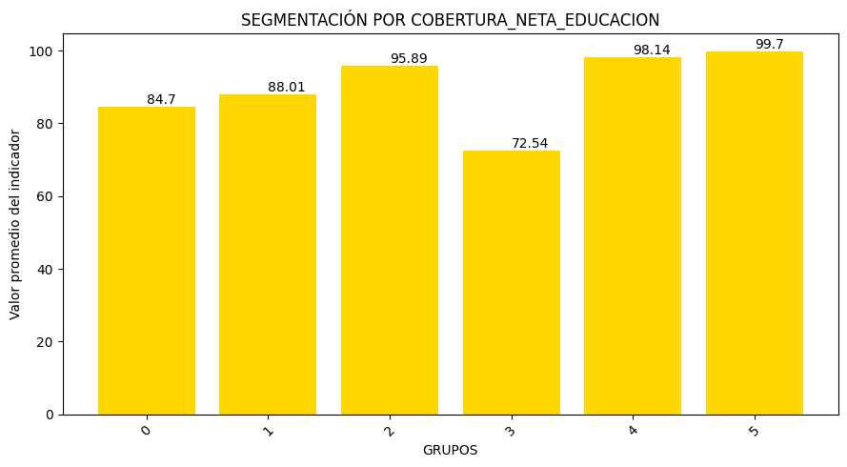

Guarne tiene una cobertura neta de educación total de 73,6 %. Esto lo ubica por debajo del promedio de su segmento (5). Es posible que esta cifra esté distorsionada por el efecto de los estudiantes del municipio que estudian en instituciones de municipios vecinos, como Rionegro y Medellín. Verificado esto, es importante que el municipio se plantee la meta de incrementar la cobertura, fijando una meta ajustada después de analizar el efecto de las distorsiones. Una mayor cobertura y acceso al servicio de educación produce impactos sobre el desarrollo económico, la innovación y la creatividad, la movilidad social, el mejoramiento de la fuerza laboral, la calidad de vida, la participación ciudadana, y la sostenibilidad del territorio.

**Pruebas SABER 11 Matemáticas**

**Gráfica 11 PROMEDIO SABER 11 MATEMÁTICAS (ICFES, 2021, Puntos)**

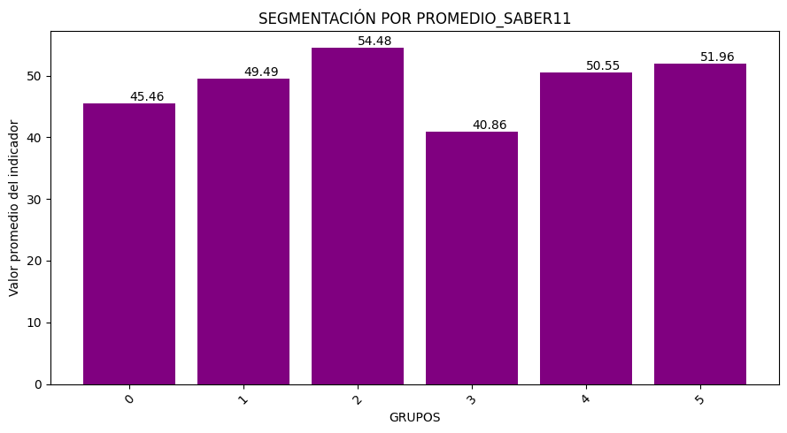

Guarne tiene un puntaje promedio de 52,6 en la prueba SABER - matemáticas (2021), que está dentro del promedio de su grupo (5), y por encima de todos los demás grupos, con excepción del grupo Bogotá. Este resultado, aunque bueno en términos relativos, también plantea la necesidad de mantener y afirmar el objetivo de continuar mejorando la calidad de la educación, y, en este caso y en las pruebas SABER de comprensión lectora, apuntar hacia un incremento sostenido del puntaje cada año. Los impactos del mejoramiento de la calidad de la educación apuntan hacia el crecimiento y mejoramiento del desarrollo económico, la innovación y la competitividad, la movilidad social, la reducción de la desigualdad, la mejora la calidad de vida, la estabilidad y la paz, y el desarrollo sostenible.

**Afiliados al régimen contributivo**

**Gráfica 12 AFILIADOS AL RÉGIMEN CONTRIBUTIVO (Minsalud, 2021, número de personas)**

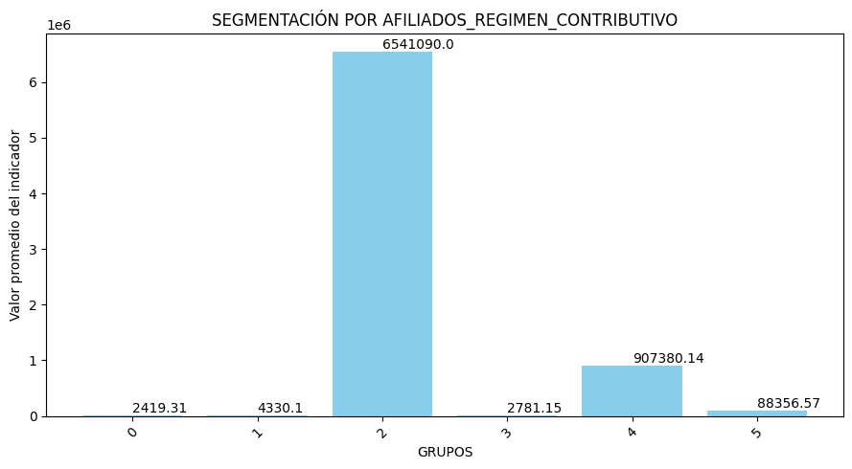

Guarne tiene 32.466 afiliados al régimen contributivo en salud, que equivale al 56 % de su población. Esta cifra es menor que la de Medellín: 86 %, Marinilla: 67 %, y Rionegro, que tiene una cifra inusual: 112 %. Existe la posibilidad de que la cifra de Guarne esté influida por el hecho de que una parte de la población está afiliada a aseguradoras con sede en ciudades vecinas, como Medellín o Rionegro, porque desconfían de la calidad del servicio básico prestado en Guarne. Esta situación, también podría estar afectando las transferencias de recursos de salud para el municipio. Frente a este hecho, un objetivo para el plan de desarrollo 2024-2027 es mejorar la calidad de la atención de servicios básicos de salud en el municipio, mediante el mejoramiento de la infraestructura y dotación del hospital del municipio. Los impactos que se generarán con esta acción son el mejoramiento de la salud pública, y, en consecuencia, del desarrollo económico; la reducción de las desigualdades, la estabilidad financiera del sistema de salud, y el fortalecimiento de la prevención y promoción de la salud, y de la cobertura familiar.

**Tasa de mortalidad.**

**Gráfica 13 TASA DE MORTALIDAD (Minsalud, 2020, muertes por 1000 habitantes, por año)**

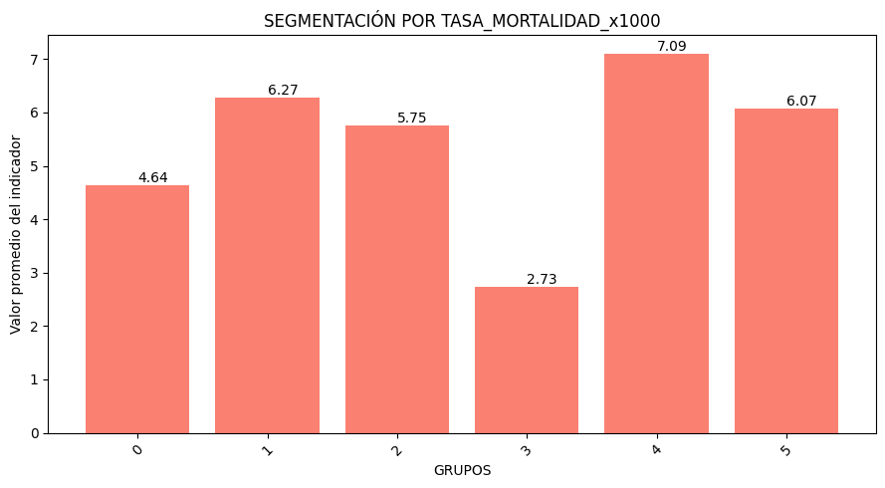

Guarne tiene una tasa de mortalidad por mil habitantes, por año, de 4,4. Esta cifra lo ubica por debajo de la tasa promedio de su segmento (5), y de la mayoría de los segmentos de municipios de Colombia, incluyendo a los segmentos donde se encuentra Medellín (4), el segmento Bogotá (2), y los segmentos donde se encuentran Dabeiba y Yarumal (0 y 1). Este indicador refleja las condiciones generales de salud pública, que, para Guarne muestran una situación relativa positiva, aunque con posibilidades de continuar mejorando, para fijarse como objetivo acercarse a la situación del segmento donde está Ituango (3), que es de 2,73. Disminuir la tasa de mortalidad implica mejorar las condiciones de salud pública, e influir sobre la política demográfica de crecimiento de la población.

**Hurtos**

**Gráfica 14 HURTOS (DNP, 2022, tasa de hurtos por 100.000 habitantes)**

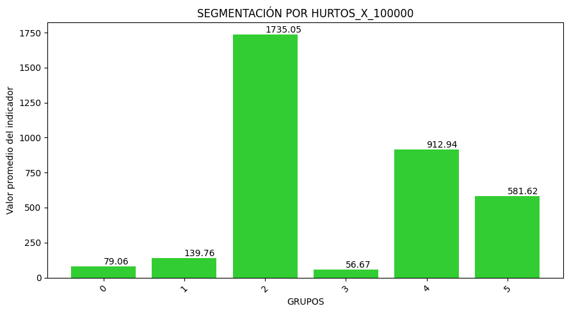

En la dimensión de seguridad y convivencia ciudadana la peor situación afecta a los segmentos de Bogotá (2) y el que incluye a Medellín (4), seguido del segmento de otras capitales y ciudades intermedias, donde está Guarne.

En el indicador hurtos por 100.000 habitantes, el valor más alto, que tiene connotaciones negativas: 1735, corresponde a Bogotá (2); seguido por el segmento de Medellín (4), con 912, seguido por el segmento donde está Guarne (5) con 581. Mientras que los otros tres segmentos de municipios (Grupos 0, 1 y 3 en la gráfica) tienen entre 56.67 y 139.8.

Si bien Guarne tiene una tasa de hurtos de 428,4, un poco por debajo del promedio de su segmento, este valor debe generar una alerta, y debe conducir a que se fije el objetivo para el plan de desarrollo 2024-2027 de disminuir la tasa de hurtos a 300. Disminuir los hurtos contribuye a mejorar la seguridad y la calidad de vida de los habitantes del municipio, genera atractivo para la inversión, propicia el incremento del turismo, la valorización de la propiedad, y la reducción de costos de control de la inseguridad para el gobierno local, y, como consecuencia de todo esto, se mejora la cohesión social.

**Violencia intrafamiliar**

**Gráfica 15 VIOLENCIA INTRAFAMILIAR (DNP, 2022, tasa x 100.000 habitantes)**

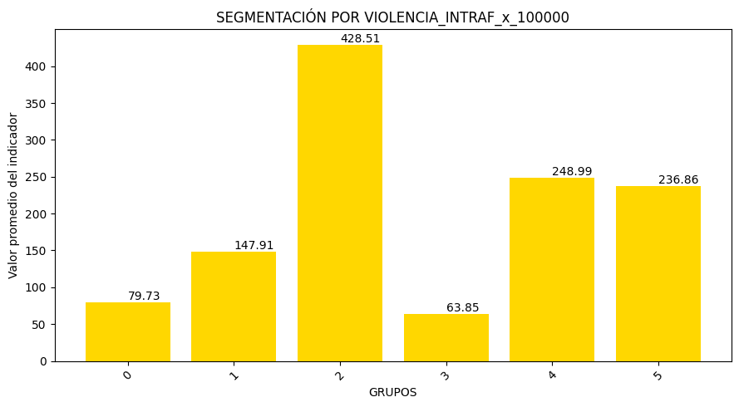

El mismo patrón de tasa de hurtos se repite para el indicador violencia Intrafamiliar, significando ello, un punto de atención a ser analizado en la dimensión de convivencia y seguridad ciudadana.

Si bien, Guarne tiene una tasa de violencia intrafamiliar de 163,4, que es menor que el promedio de su segmento (5): 236,8, este sigue siendo un valor alto, comparado con los segmentos 0, 1 y 3, aunque menor que los segmentos Bogotá (2) y el que incluye a Medellín (4). Con base en esto, Guarne se debe plantear el objetivo de mejorar la convivencia familiar, y alcanzar la meta de disminuir la tasa de violencia intrafamiliar a 150. Los impactos que producirá el mejoramiento de la convivencia familiar, y de la seguridad y la convivencia apuntan hacia un mejoramiento de la salud pública y la cohesión social, un mayor atractivo para la inversión y el desarrollo del municipio, la reducción de costos en salud y justicia, el mejoramiento del desarrollo infantil, el incremento del turismo, y el fortalecimiento de la igualdad de género.

**Nuevo índice de desempeño fiscal.**

**Gráfica 16 NUEVO ÍNDICE DE DESEMPEÑO FISCAL (DNP, 2021, Puntos)**

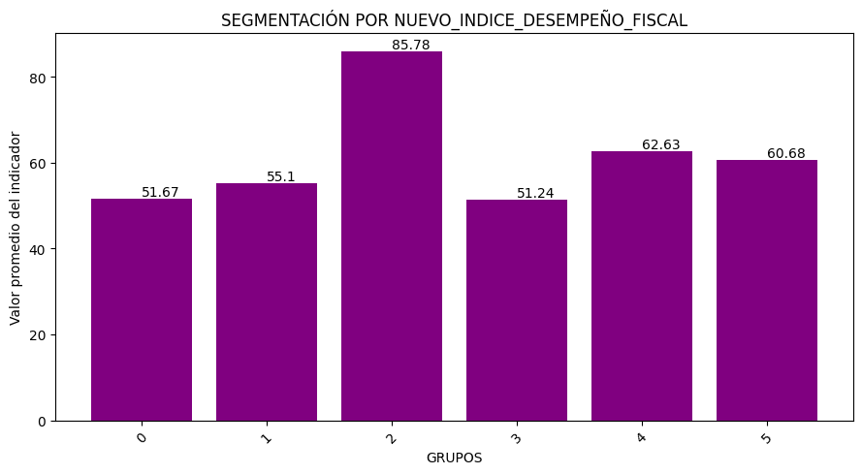

Guarne tiene un puntaje de 62,6 en el nuevo índice de desempeño fiscal, lo que lo ubica por encima del promedio de su segmento (5) y a la par con el segmento donde está Medellín (4), y es superado solamente por el segmento Bogotá (2). Si bien, esto representa una buena posición relativa del municipio en su gestión fiscal, también indica que en términos absolutos se puede plantear el objetivo de mejorar el desempeño fiscal, y apuntar hacia una meta de 70, en el período 2024-2027. Los impactos del mejoramiento del desempeño fiscal apuntan hacia una mayor sostenibilidad financiera y acceso a recursos para el municipio, un mejoramiento en la confianza de los inversionistas, mayor capacidad para invertir en infraestructura y servicios, y, en general, una mejor calidad de vida para sus habitantes.

**Valor agregado per cápita**

**Gráfica 17 VALOR AGREGADO PER CÁPITA (DNP, 2021, $ corrientes)**

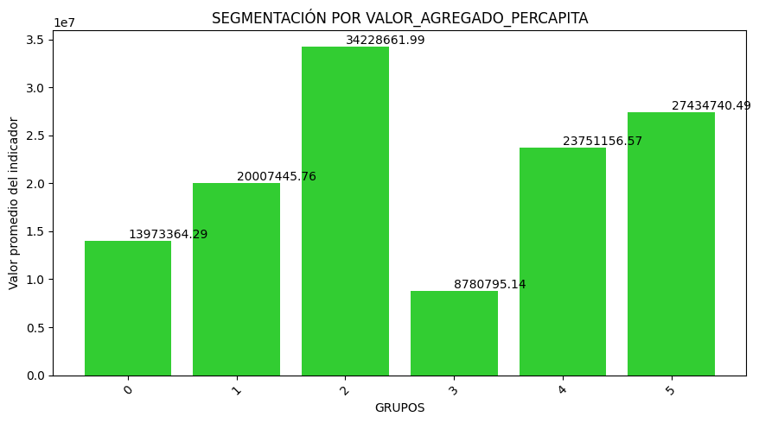

Guarne tiene un valor agregado per cápita de $25.542.030. Esto lo ubica un poco por debajo del promedio de su segmento (5): $27.434.740, pero por encima del segmento donde está Medellín (4): $23.751.156, aunque por debajo del segmento Bogotá (2): $34.228.661. Lo anterior indica que Guarne tiene la posibilidad de seguir incrementando la generación de valor de su economía, y, en particular, de incrementar su valor agregado per cápita, y buscar alcanzar el objetivo de $30.000.000 durante el período 2024-2027. Los impactos que se producirán con el incremento del valor agregado serán: mayor generación de empleo, incremento de la inversión y atracción para el establecimiento de empresas, mejoramiento de la infraestructura y la prestación de servicios públicos, una mayor contribución a las finanzas públicas, y, una mejor calidad de vida.

**Valor agregado de actividades secundarias**

**Gráfica 18 VALOR AGREGADO ACTIVIDADES SECUNDARIAS (DNP, 2021, %)**

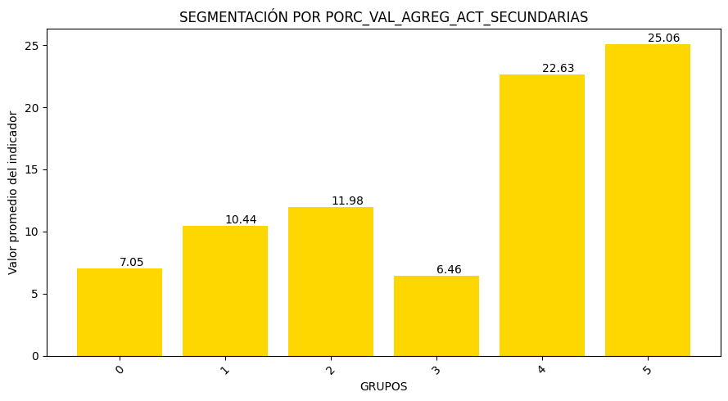

Guarne tiene un porcentaje de valor agregado por actividades secundarias de 53,2. Esto lo ubica muy por encima del promedio de su segmento (5): 25, y por encima del promedio de todos los segmentos de municipios de Colombia. Esto significa que Guarne es uno de los municipios más industrializados de Antioquia y de Colombia. Esto, junto con el porcentaje de valor agregado por actividades terciarias (comercio y servicios): 41,56 %, muestra que la economía de Guarne está orientada en forma prioritaria hacia la industria y los servicios, con un sector primario, de actividades agrícolas, marginal. Esto indica que Guarne debe profundizar en el conocimiento de la estructura y dinámicas de su economía, y buscar el equilibrio óptimo de la composición de su economía, para plantearse el objetivo de balancear los sectores económicos en un punto óptimo, que evite los impactos ambientales, los desbalances y fortalezca su resiliencia a cambios en la economía.

**Recaudo efectivo de impuesto predial**

**Gráfica 19 RECAUDO EFECTIVO IMPUESTO PREDIAL (DNP, 2020, $ recaudados por $1000 de avalúo)**

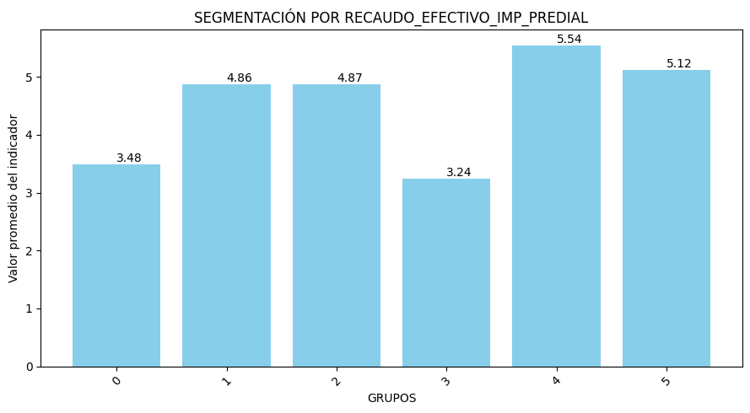

Guarne tiene un recaudo efectivo de impuesto predial de $5,35 por cada $1000 de avalúo catastral. Esto lo ubica un poco por encima del valor promedio de su segmento (5), y cerca del valor promedio del segmento donde está Medellín (4), que es el más alto de Colombia. Guarne debe evaluar la posibilidad de fijarse como objetivo incrementar el valor de su recaudo efectivo de impuesto predial, buscando alcanzar una meta que le permita influir sobre la distribución de la riqueza generada por la valorización de la tierra, generar más ingresos corrientes propios, y orientar incentivos para el ordenamiento territorial.

**Personas ocupadas formalmente**

**Gráfica 20 PERSONAS OCUPADAS FORMALMENTE (DNP, 2016, % de personas ocupadas/población total)**

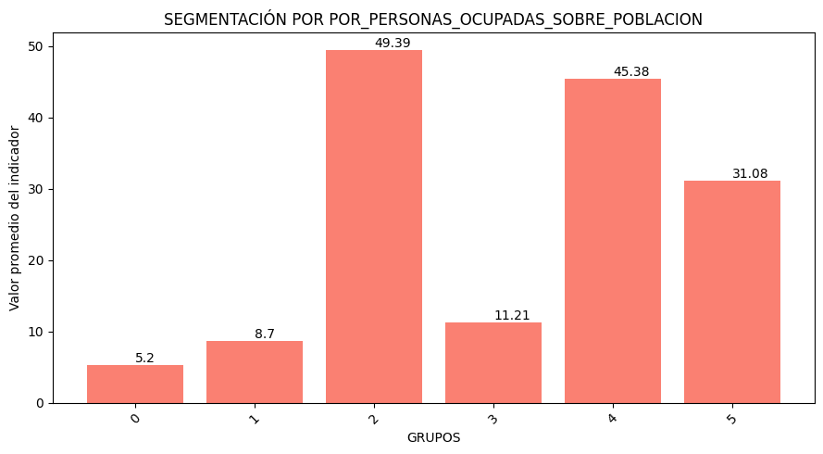

Las personas ocupadas en Guarne mediante contratación formal son de 19,4 % de su población. Esta cifra es menor que el promedio de su segmento (5). Este valor contrasta con el alto valor agregado per cápita de las actividades secundarias (industria) y terciarias (comercio y servicios) en el municipio, que deberían generar empleo formal. Es necesario que el municipio profundice en el conocimiento de la estructura y las dinámicas de su economía, para plantearse el objetivo de incrementar el empleo formal, alcanzando una meta de 32 %. Esto contribuirá a generar impactos que apuntan hacia una mejor calidad de vida y estabilidad financiera de las familias, un mayor pago de impuestos, menor pobreza, más productividad y competitividad, una mayor estabilidad laboral y mejores derechos laborales.

**Incidencia del conflicto armado**

**Gráfica 21 INCIDENCIA DEL CONFLICTO ARMADO (DNP, 2021, Índice)**

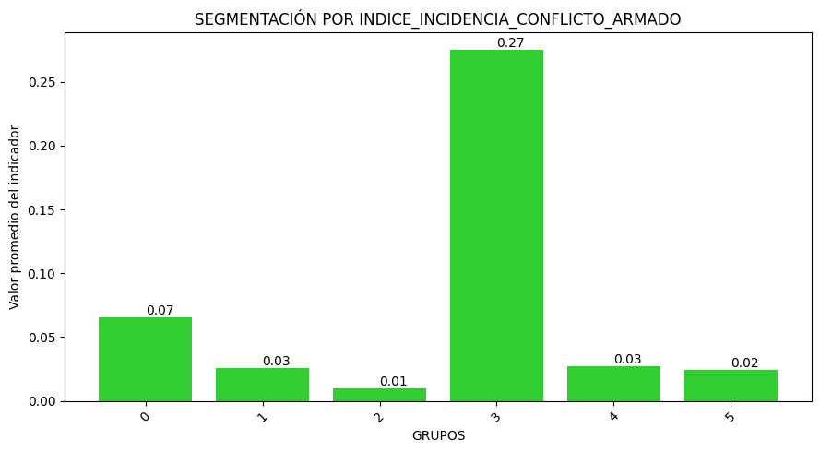

Guarne tiene un índice de incidencia del conflicto armado de 0.096, que lo ubica en la categoría “Medio”. Este valor está por encima del promedio de su segmento (5): 0,02, y de la mayoría de los segmentos de municipios de Colombia, solo superado por el segmento que contiene a Ituango (3): 0,27. Lo anterior indica que Guarne, aunque no está en una situación de afectación crítica por el conflicto, tampoco es ajeno a sus efectos. En atención a esto, Guarne se debe plantear el objetivo de reducir la incidencia del conflicto y apuntarle a alcanzar una meta de 0,03 “Medio Bajo”, en el índice de incidencia del conflicto armado. Los impactos generados por reducir los efectos del conflicto en el municipio conducen a crear un entorno seguro y estable, a ser más atractivo para la inversión y el turismo, y, en consecuencia, a fortalecer el desarrollo económico y a brindar una mejor prestación de servicios.

**Establecimientos de turismo RNT**

**Gráfica 22 ESTABLECIMIENTOS DE TURISMO RNT (Número)**

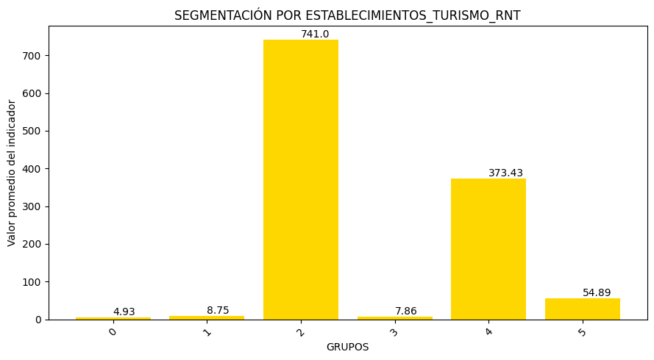

Guarne tiene 17 establecimientos con registro nacional de turismo RNT. Esto lo ubica por debajo del promedio de su grupo (5): 54,9. Frente a esto, y teniendo en cuenta el propósito de fortalecer el sector turismo en el municipio, Guarne debe, por una parte, verificar esta cifra con base en fuentes propias, y plantearse el objetivo de incrementarla a 50. Esto conduciría a la operación legal de los prestadores turísticos, y al cumplimiento de estándares de calidad

**Medición de desempeño municipal**

**Gráfica 23 MEDICIÓN DE DESEMPEÑO MUNICIPAL (DNP-SPT, 2021, Puntos)**

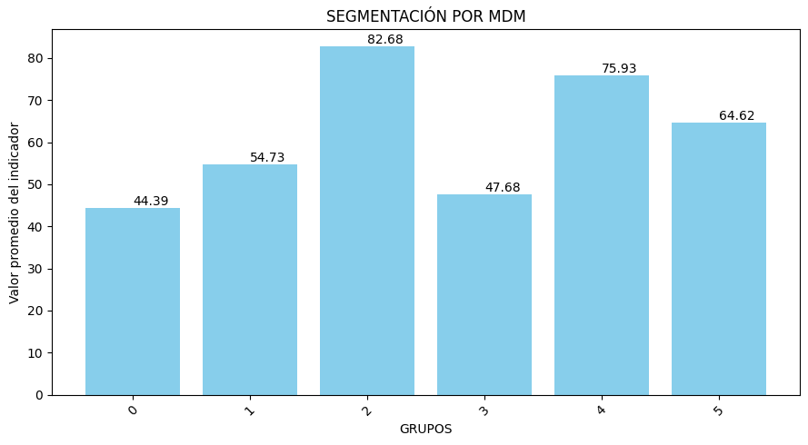

Guarne tiene un resultado de 76,9 puntos en el índice MDM que mide su desempeño municipal. Esto lo ubica por encima del promedio de su segmento (5): 64,2 y en el nivel del promedio del segmento que incluye a Medellín (4): 75,9. El MDM es un indicador objetivo, que resulta de medir el desempeño del municipio en sus recaudos y su gestión. Por esta razón, Guarne debe plantearse el objetivo de incrementar el desempeño fiscal y de gestión, apuntándole a alcanzar la meta de 83 puntos en el período 2024-2027. Esto conducirá a tener una mejor gestión financiera y nivel de desarrollo.

1. **Conclusiones y recomendaciones**

Es evidente que los municipios de Colombia no conforman un conjunto de elementos dispersos e inconexos. Se pudo demostrar que existen segmentos homogéneos de municipios que comparten realidades semejantes. Los 1102 municipios de Colombia se pueden segmentar en seis grupos homogéneos, con base en los 23 indicadores de análisis.

Se identificó un segmento líder, conformado únicamente por Bogotá, que tiene la mejor calificación en la mayoría de los 23 indicadores. Esto significa que la realidad de Bogotá es diferente, y, en muchos casos, mejor que la realidad de todos los municipios de Colombia.

Hay un segmento colíder, conformado por Medellín, Itagüí y otras cinco ciudades capitales de departamento. Antioquia es el único departamento con dos municipios en este segmento. La referencia de este segmento es Bogotá, al que buscan igualar en la mayoría de las dimensiones para continuar escalando en el camino del desarrollo.

Existe un segmento cercano al segmento colíder, conformado por 14 municipios de Antioquia, que incluye a Guarne, y a 80 municipios del resto del país. Allí se encuentran la mayoría de las ciudades capitales y de ciudades intermedias de Colombia. Los municipios de este segmento buscan acercarse a los niveles de desarrollo alcanzados por el segmento colíder, aunque, en algunas dimensiones del desarrollo están cerca o lo superan.

Se identificaron otros tres segmentos de municipios, donde se encuentran la mayoría de los municipios de Antioquia y de Colombia, con calificaciones desde medianas a muy bajas, con respecto de los 23 indicadores de análisis.

Las ubicaciones absolutas y relativas de Guarne en las dimensiones e indicadores son información útil para la toma de decisiones estratégicas.

Guarne debe incorporar su ubicación en el contexto nacional en sus procesos de pensamiento estratégico, planeación y gestión del desarrollo. Para Guarne, la referencia más cercana, en el corto y mediano plazo, en algunas variables, son las ciudades del grupo “Medellín”. Bogotá, en la mayoría de los indicadores, es una referencia en el mediano y largo plazo para Guarne.

De acuerdo con su ubicación en el segmento conformado por 14 municipios de Antioquia, y 80 del resto del país, donde se encuentran la mayoría de las ciudades capitales y de ciudades intermedias de Colombia, Guarne debe fortalecer su integración con las ciudades intermedias, alineada con los objetivos de ASOINTERMEDIAS, para avanzar de manera articulada en la ruta del desarrollo.

En relación con el Plan de Desarrollo 2024-2027, Guarne debe incorporar los hallazgos de cada dimensión y variable en el análisis para fijar sus objetivos y metas.